Breve curriculum accademico del primo autore [First author’s short academic curriculum vitae]
Nome Cognome [Name Surname]

[Times New Roman, dimensione carattere 12, interlinea singola, testo giustificato, massimo 250 parole, in italiano o inglese]
[Times New Roman font, size 12, single spacing, justified text, max 250 words, in Italian or English]

Lorem ipsum dolor sit amet, consectetur adipiscing elit. Donec diam nisl, condimentum vel mauris ac, posuere porta arcu. Nullam aliquet urna nec est suscipit, et volutpat ipsum egestas. Duis feugiat convallis ante in fermentum. Etiam consectetur massa ante, pulvinar volutpat leo feugiat quis. Quisque arcu orci, ultrices eu erat quis, volutpat egestas erat. Etiam leo lorem, auctor nec sagittis nec, euismod sit amet nunc. Donec at bibendum diam. Ut quis massa a lacus dignissim ultricies. Integer fringilla congue dolor ut viverra. Vivamus commodo non est sit amet sollicitudin. Quisque semper sagittis dui, vitae congue nisl condimentum eget. Lorem ipsum dolor sit amet, consectetur adipiscing elit. Proin ultrices consectetur mi, sed tempor tellus blandit in.

Informazioni generali per ciascun autore [General information for each author]

- Autore 1 [Author 1]

Affiliazione/Affiliation: Università degli Studi di X / University of X
Curriculum: Studi Letterari/Linguistici/Storici / Literary/Linguistic/Historical Studies
Posizione/ Position: Dottorando/Dottore di ricerca / PhD student/PhD
E-mail:
Interessi di ricerca/Research interests: Linee di ricerca /Areas of personal research

- Autore 2 [Author 2]

Affiliazione/Affiliation: Università degli Studi di X / University of X
Curriculum: Studi Letterari/Linguistici/Storici / Literary/Linguistic/Historical Studies
Posizione/ Position: Dottorando/Dottore di ricerca / PhD student/PhD
E-mail:
Interessi di ricerca/Research interests: Linee di ricerca /Areas of personal research
Titolo abstract [Abstract title]
Autori [Authors] (e.g. Jan Mustermann¹ and John Doe²)
¹Affiliazione [Affiliation], ²Affiliazione [Affiliation]

[Times New Roman, dimensione carattere 12, interlinea singola, testo giustificato, massimo 4000 caratteri spazi inclusi ad esclusione di titolo, fonti e bibliografia, in italiano o in inglese]
[Times New Roman font, size 12, single spacing, justified text, max 4000 characters spaces included, title, sources and bibliography excluded, in Italian or English]

Lorem ipsum dolor sit amet, consectetur adipiscing elit. Donec diam nisl, condimentum vel mauris ac, posuere porta arcu. Nullam aliquet urna nec est suscipit, et volutpat ipsum egestas. Duis feugiat convallis ante in fermentum. Etiam consectetur massa ante, pulvinar volutpat leo feugiat quis. Quisque arcu orci, ultrices eu erat quis, volutpat egestas erat. Etiam leo lorem, auctor nec sagittis nec, euismod sit amet nunc. Donec at bibendum diam. Ut quis massa a lacus dignissim ultricies. Integer fringilla congue dolor ut viverra. Vivamus commodo non est sit amet sollicitudin. Quisque semper sagittis dui, vitae congue nisl condimentum eget. Lorem ipsum dolor sit amet, consectetur adipiscing elit. Proin ultrices consectetur mi, sed tempor tellus blandit in.
In in ante tempus, aliquam mi eget, tincidunt augue. Sed eu arcu in risus luctus aliquam. Suspendisse at nulla nunc. Etiam suscipit facilisis nisl, at convallis erat gravida nec. Quisque at iaculis augue. Nunc diam quam, porttitor non auctor id, feugiat a arcu. Etiam ac libero turpis. Phasellus mauris dolor, venenatis quis laoreet at, egestas et ipsum. Ut at felis feugiat, elementum sem eu, aliquam tortor. Nulla eget quam bibendum, volutpat mi nec, volutpat massa. Mauris lacinia sollicitudin leo, eleifend convallis eros scelerisque quis. Cras hendrerit ultrices posuere. Nulla ac pulvinar orci. Etiam neque metus, semper venenatis metus suscipit, varius viverra sapien. Nunc hendrerit congue hendrerit. Etiam sit amet augue felis. Donec quis sollicitudin libero, commodo commodo lacus. Curabitur urna quam, consequat quis odio ac, efficitur lacinia enim. Integer eget auctor ex. Ut rhoncus augue enim, id faucibus arcu congue sit amet. Quisque dictum consectetur lorem, id laoreet erat tincidunt et. Suspendisse venenatis mi eu odio mollis hendrerit. Praesent metus leo, ultrices sit amet fermentum quis, faucibus nec nisl. Aenean fermentum interdum felis, condimentum pharetra purus ultrices in. Nullam in nisl sollicitudin, tincidunt tortor quis, eleifend tortor. Suspendisse elementum eleifend nisi, vitae semper leo rutrum vel. Aliquam sed facilisis ligula. Vivamus vestibulum, felis eu aliquam tempor, tortor odio laoreet mauris, vitae imperdiet est leo vel purus. Nam rutrum sodales tincidunt. Vestibulum aliquet, justo ut mollis consectetur, felis odio luctus sapien, at lacinia lorem sem ut purus. Ut malesuada quam molestie nunc egestas, non finibus nunc mollis. Duis ullamcorper lorem laoreet faucibus sodales. Ut augue neque, aliquam quis nulla in, egestas convallis lorem. Phasellus felis ante, ullamcorper et faucibus in, aliquet quis orci. Vestibulum convallis justo nec sem tincidunt porttitor. Pellentesque sapien enim, eleifend quis pulvinar sed, venenatis eget orci. In fringilla neque felis, et rutrum arcu suscipit sed.
Pellentesque pellentesque interdum augue a aliquam. Suspendisse lacinia justo turpis, non venenatis quam congue blandit. Donec blandit porta nisl. Vivamus condimentum elit non vehicula venenatis. Donec velit lacus, volutpat a dignissim sagittis, auctor id ligula. In a libero sit amet diam rhoncus vestibulum. Curabitur eget neque ut sapien tristique pulvinar sed quis urna. Cras fermentum augue a enim porttitor mollis.

(1) Benvenuti a Salerno!
Welcome to Salerno!

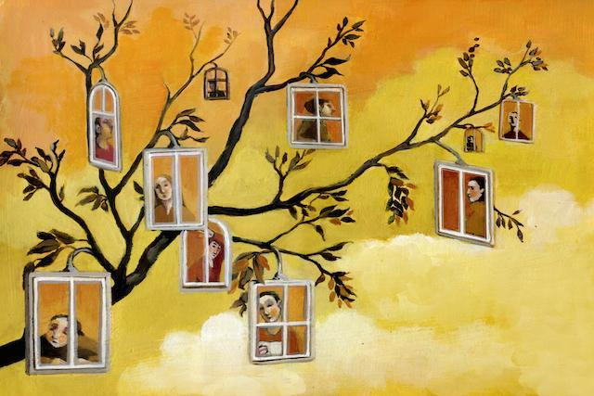
Figure 1. Cristina Bernazzani - "From one branch to take so many windows that overlook people” .

[1] Cruttenden, A. 1986. Intonation. Cambridge: Cambridge University Press.
[2] Browman, C. & Goldstein, L. 1989. Articulatory gestures as phonological units. Phonology 6, 201-51.
[3] Van der Merwe, A. 1997. A theoretical framework for the characterization of pathological speech sensorimotor control. In McNeil, M.R. (Ed.), Clinical Management of Sensorimotor Speech Disorders. New York: Thieme Medical Publisher, 1-25.
[4] Antolik, T.K., & Fougeron, C. 2013. Consonant distortions in dysarthria due to Parkinson’s disease, Amyotrophic Lateral Sclerosis and Cerebellar Ataxia. Proceedings of Interspeech 2013 (Lyon, France), 2152-2156.
[5] Boersma, P., & Weenink, D. 2008. Praat: doing phonetics by computer. Computer program.
[6] Büring, D., & Gunlogson, C. 2000. Aren’t positive and negative polar questions the same? Unpublished manuscript.
[7] Borràs-Comes, J., & Prieto, P. 2014. Intonational meaning and the pragmatics of yes-no questions in Central Catalan. Talk at the 7th Conference on Laboratory Approaches to Romance Phonology (Aix-en-Provence).

* Template adattato da quello proposto per PaPE 2021
* Adaptation of the template proposed for PaPE 2021

